林焰智巡 v4.0_for_preview 模型性能评估报告

一、报告摘要
v4.0_for_preview 模型在最终验证结果中取得 Precision 0.88217、Recall 0.86460、mAP50 0.91846、mAP50-95 0.66894。结果表明，模型在常规 IoU 条件下具备较高检测精度，误报控制和目标检出能力较为均衡；在更严格的多阈值定位评价下仍存在进一步提升空间。
项目 | 内容
模型版本 | v4.0_for_preview
任务类型 | 火焰 / 烟雾目标检测
类别定义 | fire、smoke
输入尺度 | 640
默认置信度阈值 | 0.25

二、核心性能指标
指标 | 数值 | 百分比 | 评估
Precision | 0.88217 | 88.22% | 误报控制表现较好，模型输出的检测结果具有较高可信度。
Recall | 0.86460 | 86.46% | 目标检出能力较稳定，能够覆盖大多数真实火焰与烟雾目标。
mAP50 | 0.91846 | 91.85% | IoU=0.50 条件下的综合检测精度较高，满足常规目标检测评价要求。
mAP50-95 | 0.66894 | 66.89% | 多个 IoU 阈值下的平均精度仍有提升空间，后续可继续优化检测框质量
mAP50 达到 91.85%，说明模型在常规目标检测评价条件下具有较高识别精度。Precision 为 88.22%，Recall 为 86.46%，说明模型在减少误报和保持目标检出之间取得了较均衡的表现。mAP50-95 为 66.89%，表明在更严格的边界框定位评价下，模型仍有进一步优化空间。

三、补充测试结果
测试项 | 结果 | 评估
历史误报样本池回归测试 | 2 / 322 | 0.62%
综合负样本回归测试 | 02/ 338 | 0.59%
历史误报样本池误报 | Fire10565smoke5442/ 16007 | 来自混淆矩阵
补充测试用于观察模型在额外样本上的稳定性。正样本检出率为 100.00%，负样本误报率为 0.00%，历史误报样本池误报率为 0.62%。该结果说明模型对已收集干扰样本具有较好的误报抑制效果。

四、损失收敛情况
损失项 | 最终值 | 说明
train/box_loss | 0.81500 | 训练集检测框回归损失
train/cls_loss | 0.48077 | 训练集分类损失
train/dfl_loss | 0.99604 | 训练集分布焦点损失
val/box_loss | 0.71258 | 验证集检测框回归损失
val/cls_loss | 0.74255 | 验证集分类损失
val/dfl_loss | 0.66213 | 验证集分布焦点损失
训练损失和验证损失用于判断模型训练过程是否稳定。box_loss 反映检测框回归误差，cls_loss 反映类别分类误差，dfl_loss 反映边界框分布回归误差。

五、混淆矩阵与误差分析
原始混淆矩阵显示，fire 与 smoke 之间的相互混淆数量较低，模型对两类目标具有较好的区分能力。主要误差集中在目标与 background 的边界判断上，即部分真实目标未被检出，或部分背景区域被识别为目标。归一化混淆矩阵进一步展示了各类别在比例尺度下的识别稳定性。

六、标签分布与样本结构
标签分布图显示，fire 类样本数量高于 smoke 类样本，类别分布存在一定不均衡。目标框分布主要集中在画面中部区域，小尺寸目标占比较高，这对模型的小目标检测能力提出了要求。

七、性能曲线分析
Precision-Recall 曲线用于观察精确率与召回率之间的权衡关系；F1-Confidence 曲线用于确定综合性能较优的置信度区间；Precision-Confidence 与 Recall-Confidence 曲线分别反映置信度阈值变化对误报控制和目标检出的影响。

八、推理性能
项目 | 结果
FP RKNN 样例级应用推理 | 约 42 ms/帧
计时输入 | 1280x720 图像，经 letterbox 进入 640 尺度模型
稳定速度参考 | FP RKNN
INT8 量化状态 | 已生成，但不作为当前稳定性能结论
推理速度用于衡量模型端侧运行效率。实际运行速度会受到输入分辨率、预处理、后处理和硬件负载影响。

九、模型性能图
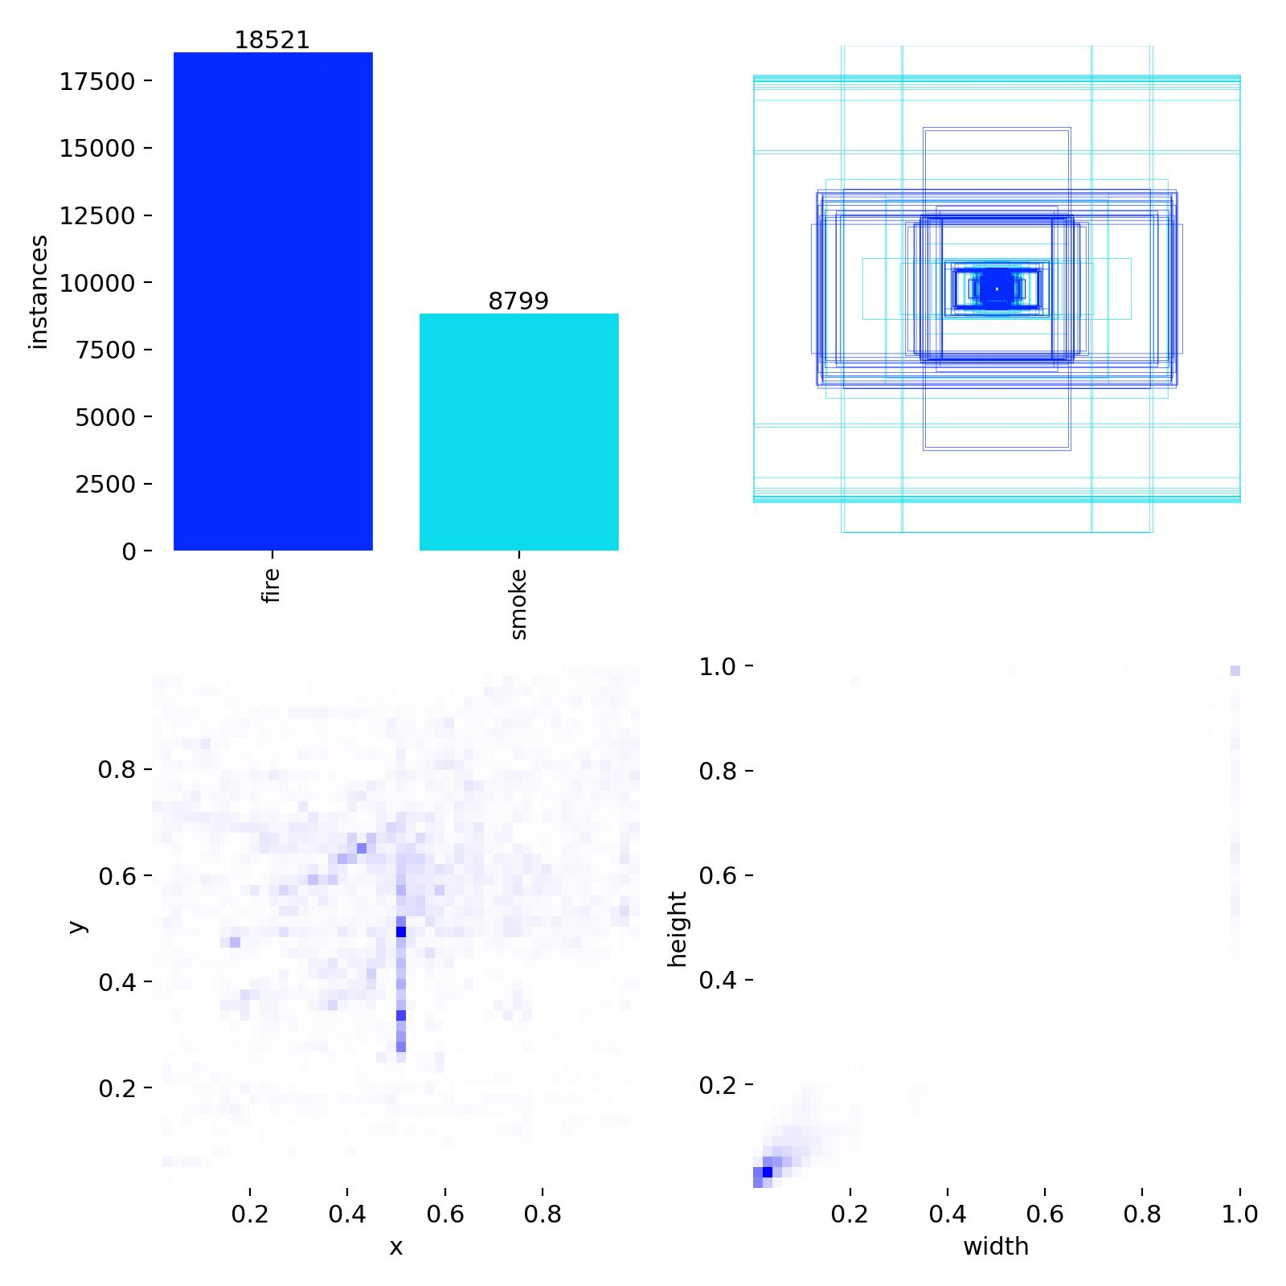
图 1 标签数量与目标框分布
图示说明：该图展示训练数据中 fire 与 smoke 两类标签的数量分布，以及目标框在画面中的位置和尺寸分布。fire 类样本数量高于 smoke 类样本，目标框主要集中在画面中部，且小尺寸目标占比较高，说明模型训练需要兼顾类别不均衡和小目标检测能力。
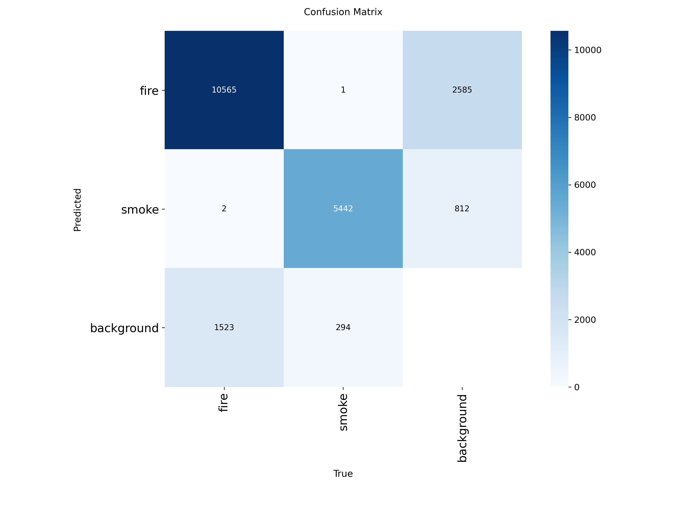
图 2 原始混淆矩阵
图示说明：原始混淆矩阵反映各类别在验证集上的具体识别数量。fire 与 smoke 的相互混淆数量较低，说明模型对两类目标具备较好的区分能力；主要误差来自目标与 background 的边界判断。
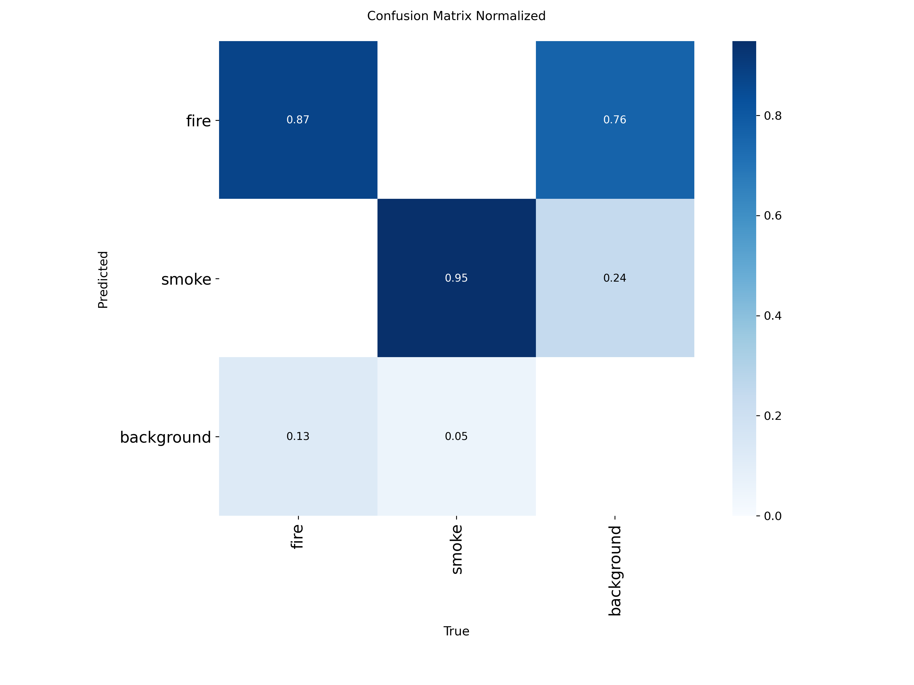
图 3 归一化混淆矩阵
图示说明：归一化混淆矩阵以比例形式展示各类别识别结果，便于比较不同类别在样本数量不一致时的识别稳定性。该图可用于观察模型在 fire、smoke 与 background 之间的误判比例。
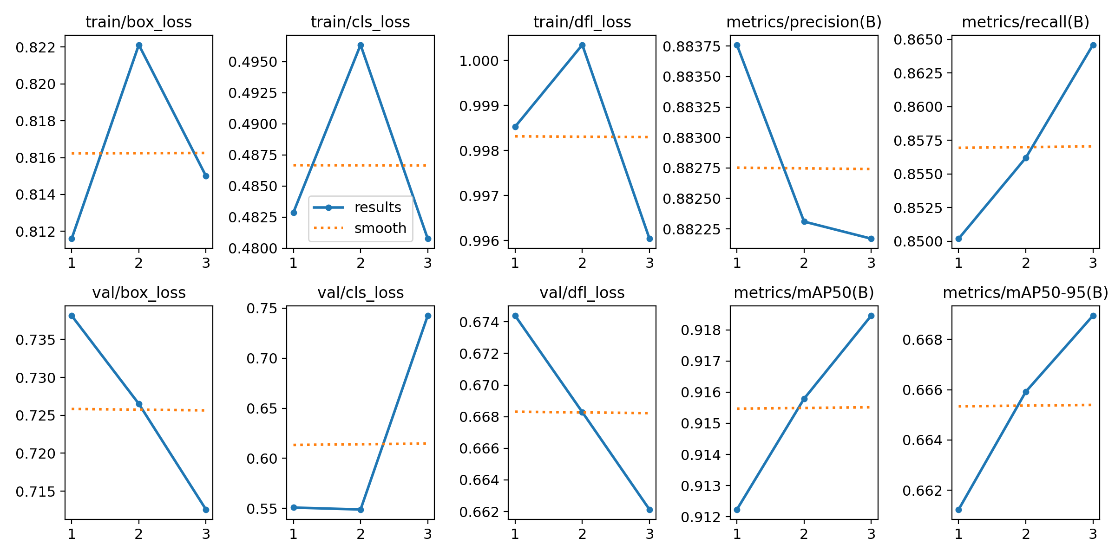
图 4 训练指标与损失曲线
图示说明：该图展示训练过程中损失和验证指标的变化趋势。最终指标稳定在 Precision 0.882、Recall 0.865、mAP50 0.918、mAP50-95 0.669 附近，说明模型训练过程收敛较稳定。
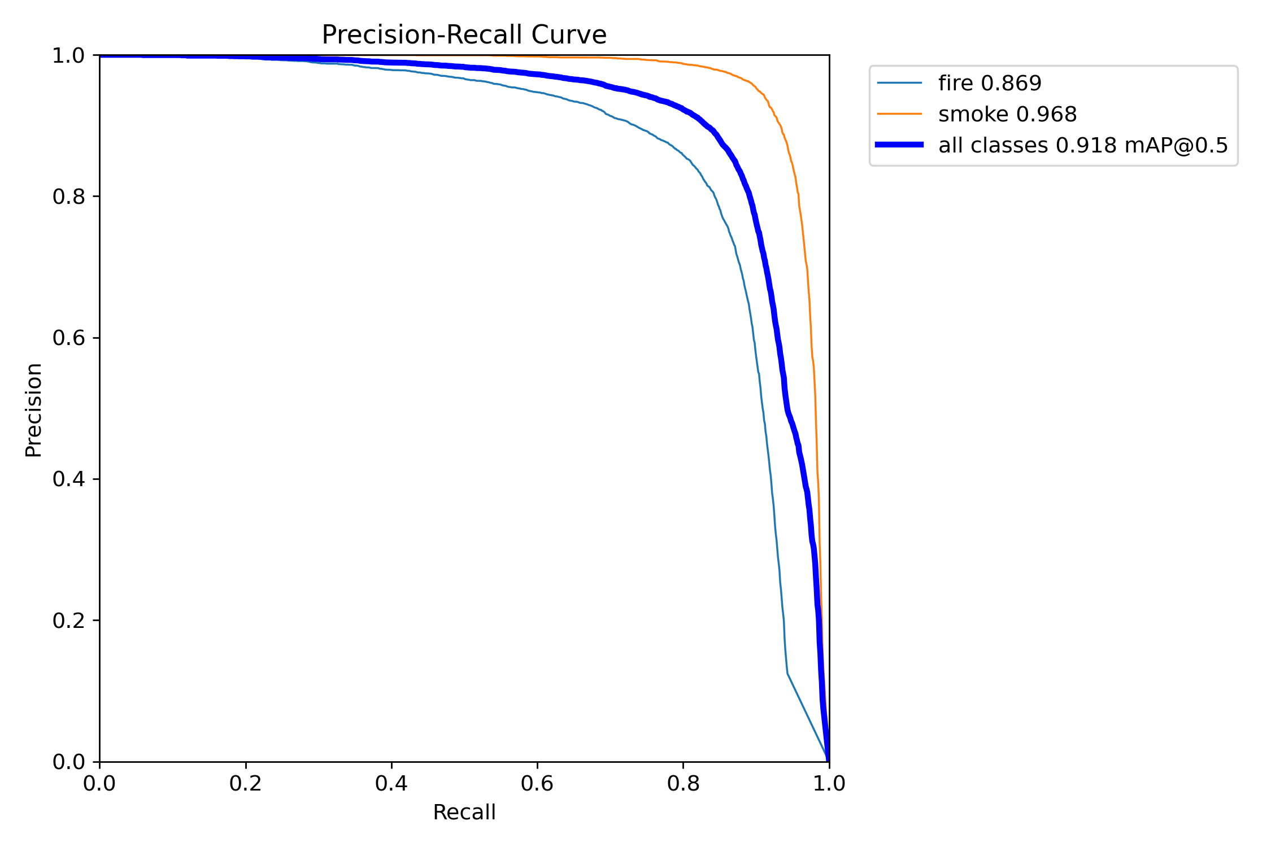
图 5 Precision-Recall 曲线
图示说明：PR 曲线用于评估模型在不同阈值下精确率与召回率的权衡关系。曲线整体面积越大，表示模型在保持检出能力的同时能够更好地控制误报。
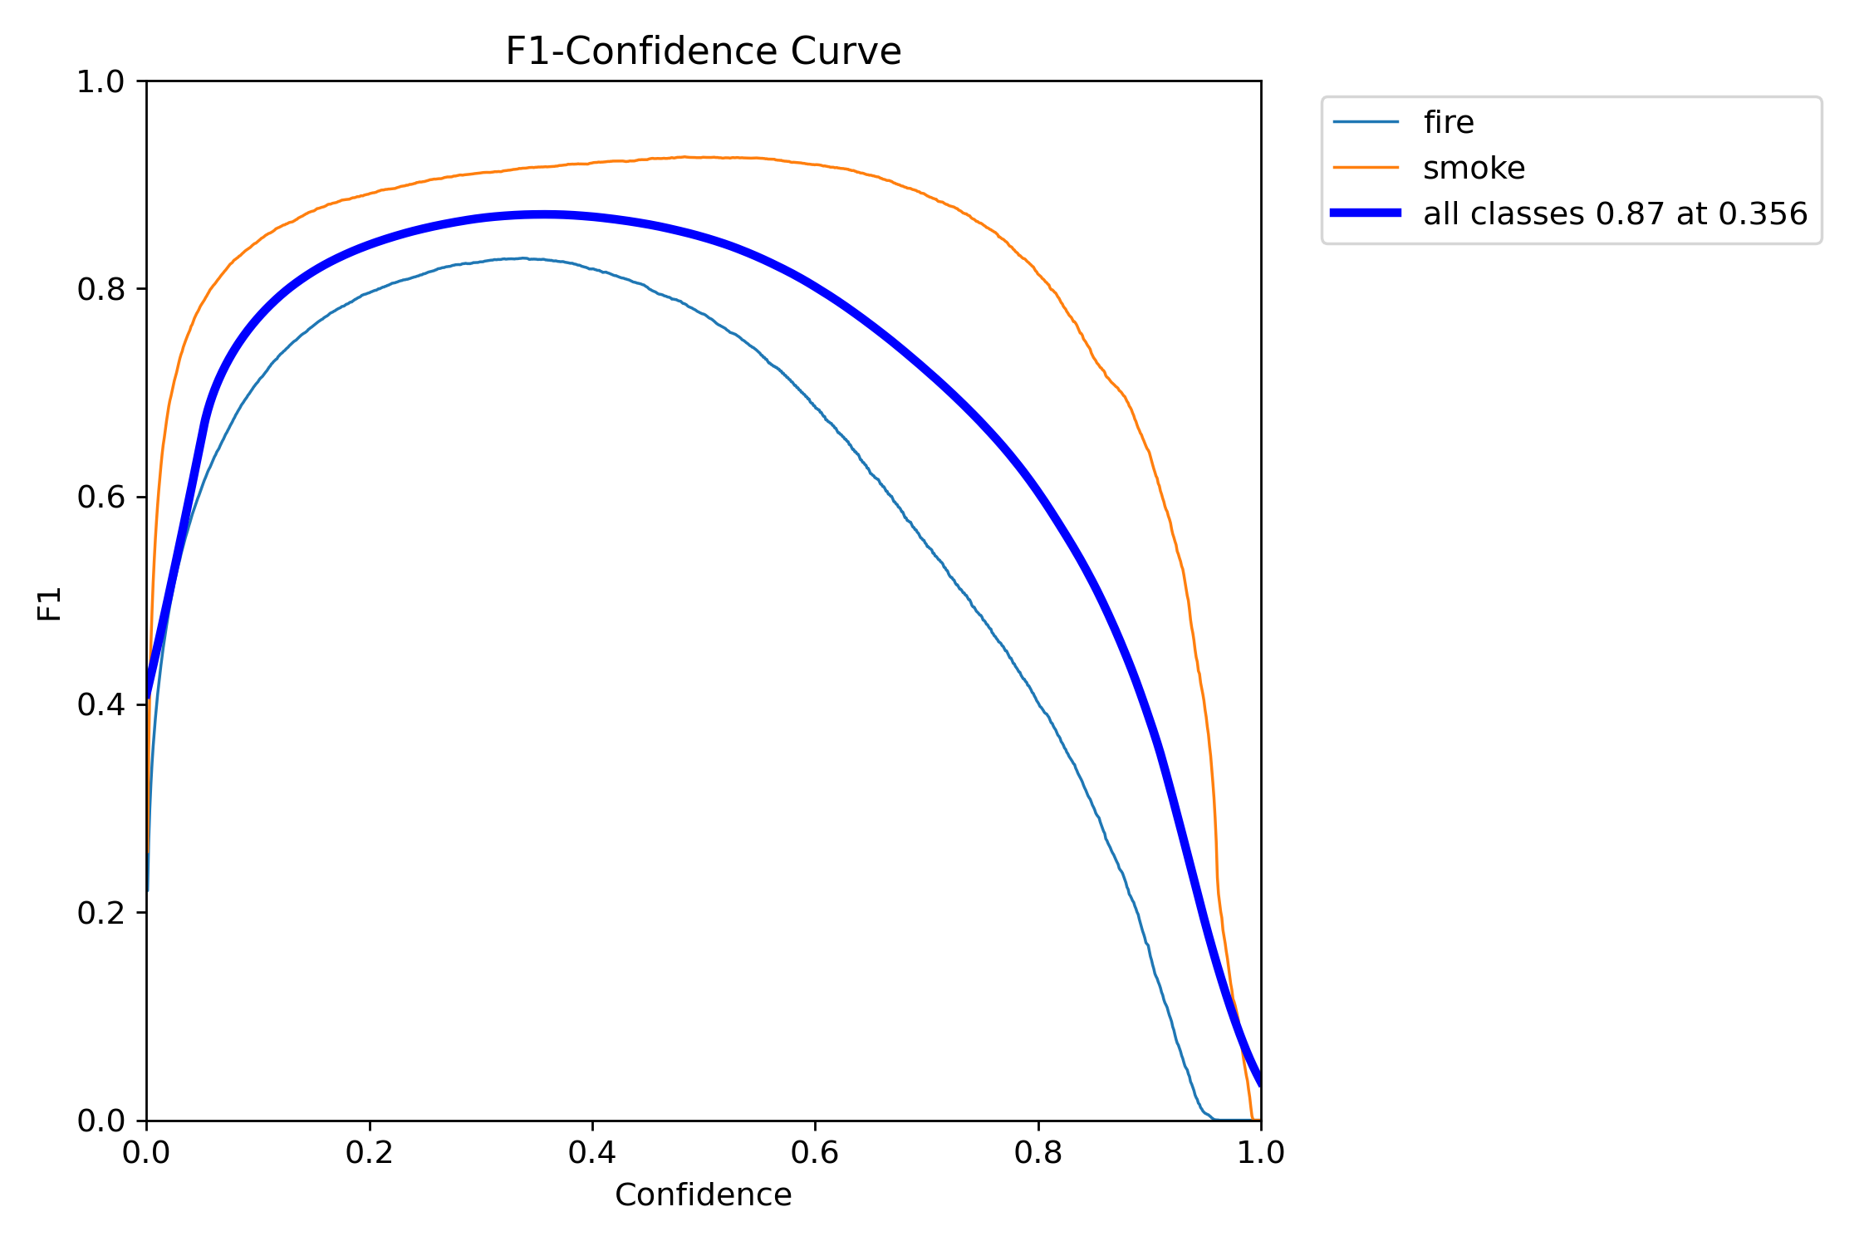
图 6 F1-Confidence 曲线
图示说明：F1-Confidence 曲线用于观察不同置信度阈值下 Precision 与 Recall 的综合表现，可作为选择默认置信度阈值的参考。
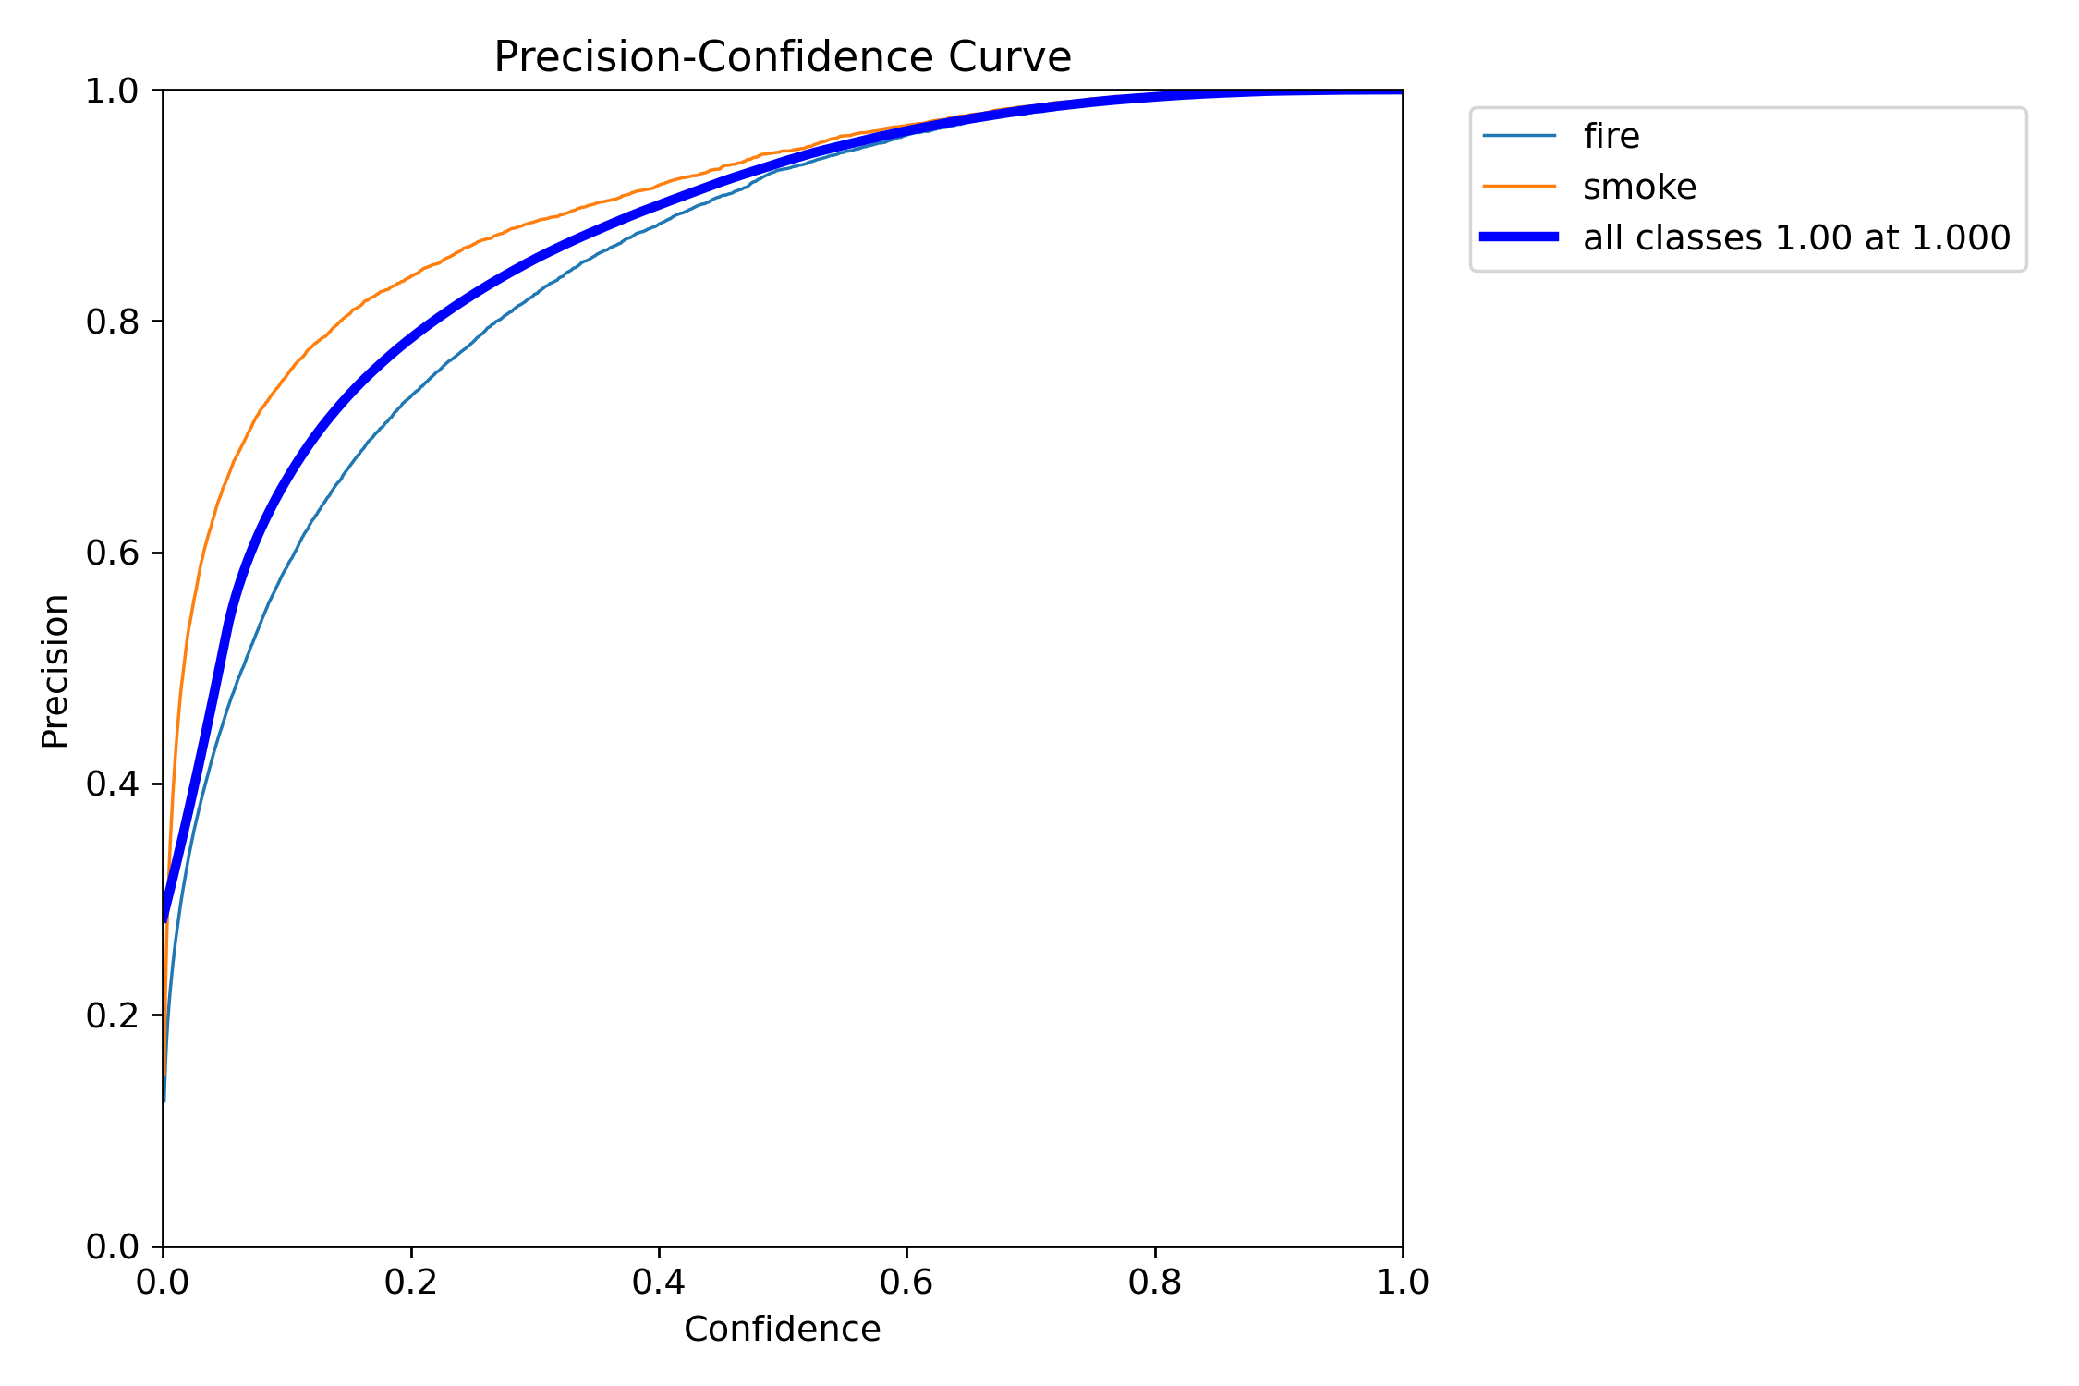
图 7 Precision-Confidence 曲线
图示说明：该曲线反映置信度阈值升高时精确率的变化趋势。通常阈值越高，误报越少，但过高阈值可能降低召回能力。
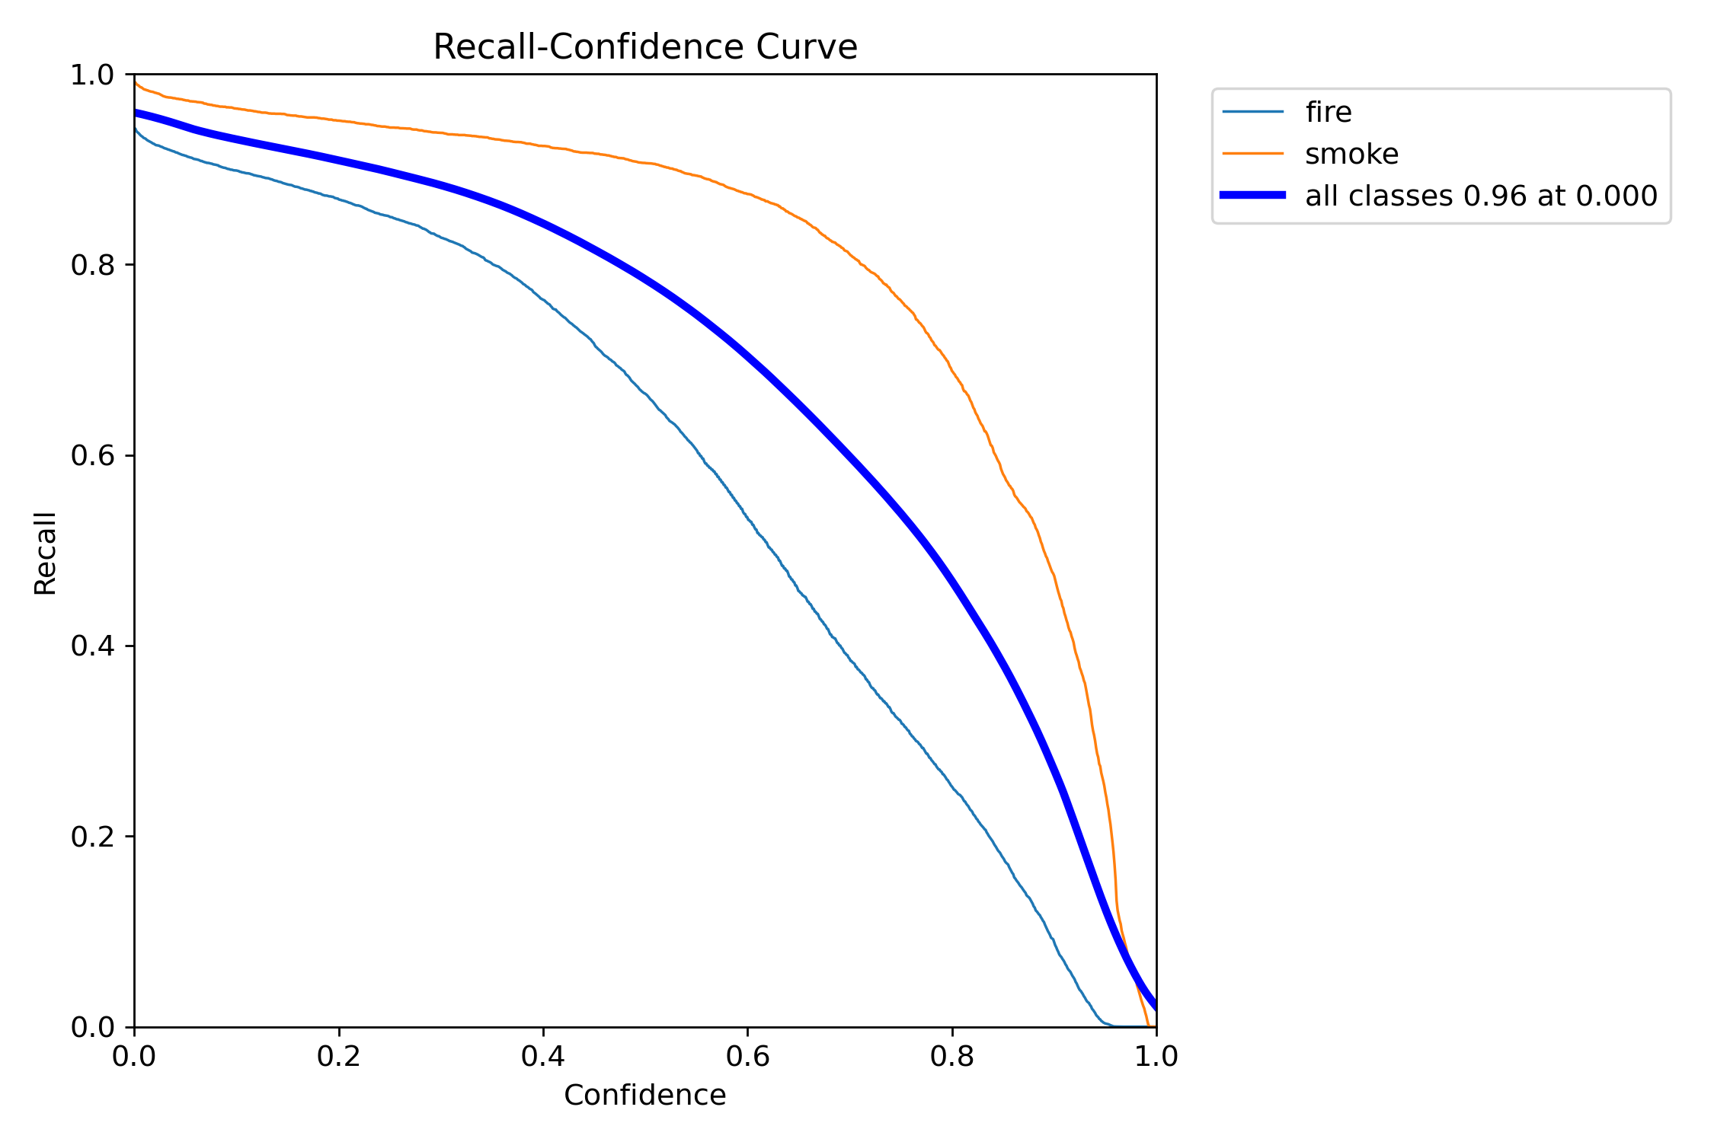
图 8 Recall-Confidence 曲线
图示说明：该曲线反映置信度阈值升高时召回率的变化趋势。阈值过高会导致部分真实目标被过滤，因此需要结合 Precision 曲线共同选择阈值。

十、结论
v4.0_for_preview 模型在最终验证结果中取得 Precision 0.88217、Recall 0.86460、mAP50 0.91846、mAP50-95 0.66894。结果表明，模型在常规 IoU 条件下具备较高检测精度，误报控制和目标检出能力较为均衡；在更严格的多阈值定位评价下仍存在进一步提升空间。 后续优化重点应放在提升 mAP50-95、改善严格定位条件下的检测框质量，并继续扩大负样本覆盖范围以进一步降低误报。

